1. 查看当前mysql的版本

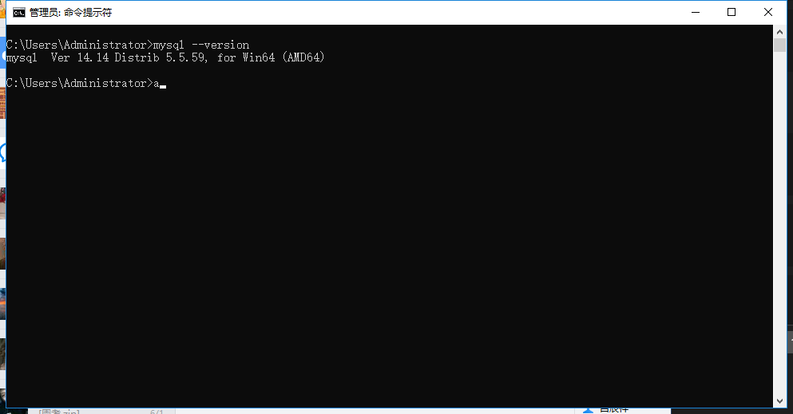

1. 停止mysql服务

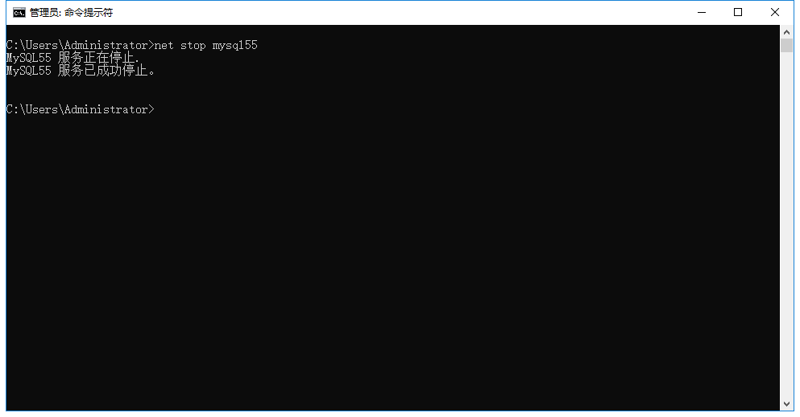

1. 开启mysql服务

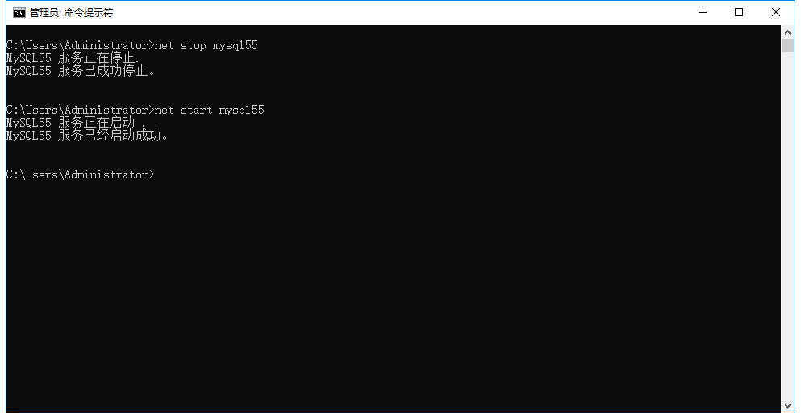

1. 连接mysql服务器

输入对应的服务器地址：-h：host -h[IP地址/域名]

输入服务器中Mysql监听的端口： -P:port –P:3306

输入用户名：-u:username -u:root

输入密码：-p：password –p：root

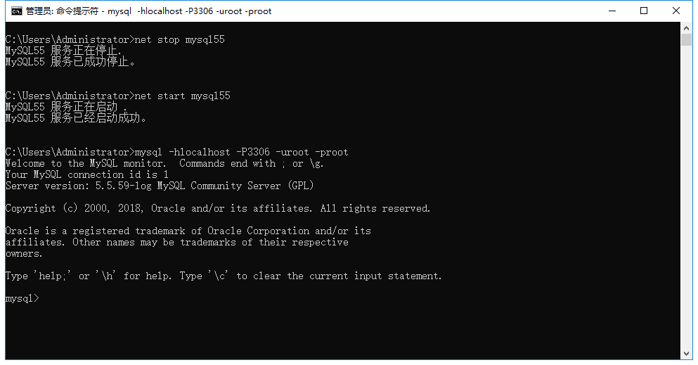

1. 退出mysql连接

5.1 \q方式退出连接

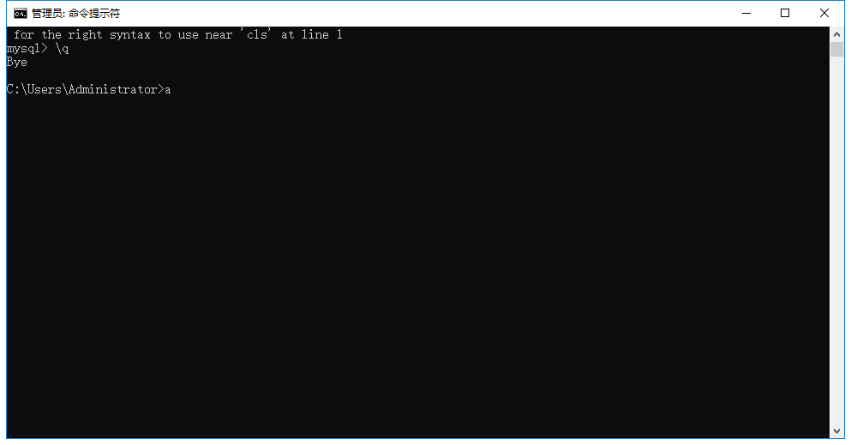

5.2 exit方式退出连接 不区分大小写。

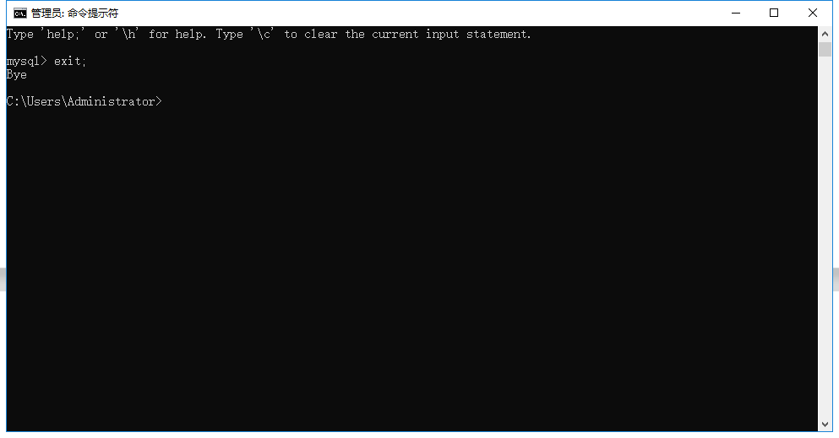

1. 创建一个数据库文件夹

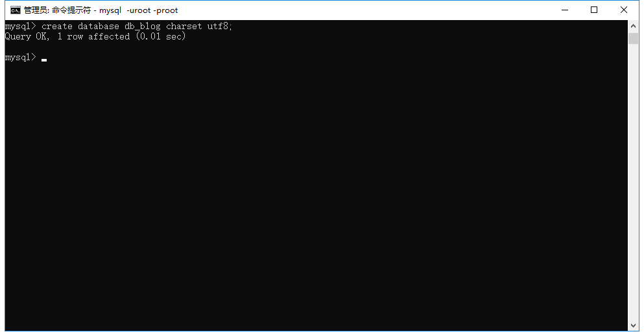

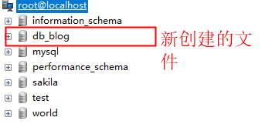

1. 显示所有数据库文件

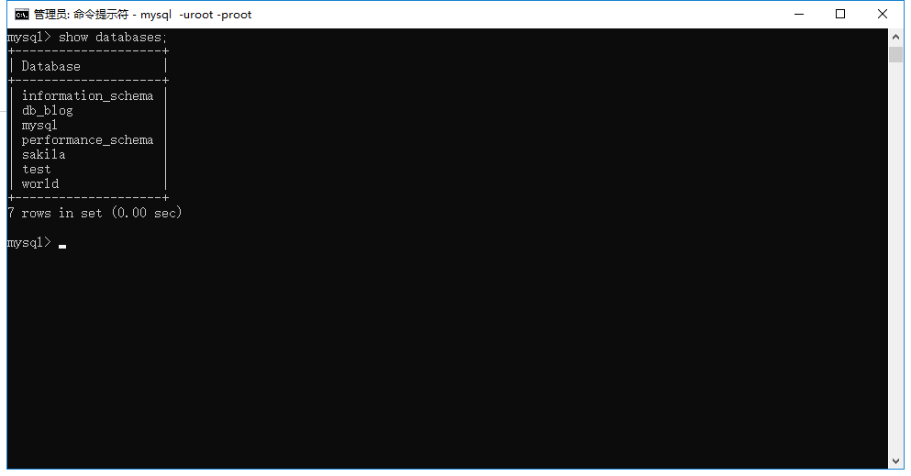

1. 进入某个数据库文件

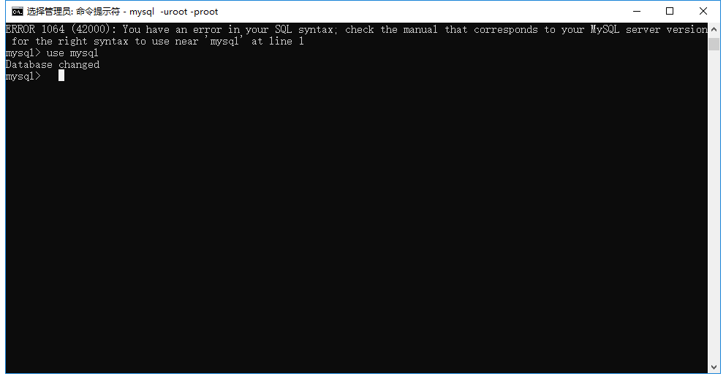

1. 进入一个数据库中的某个文件夹

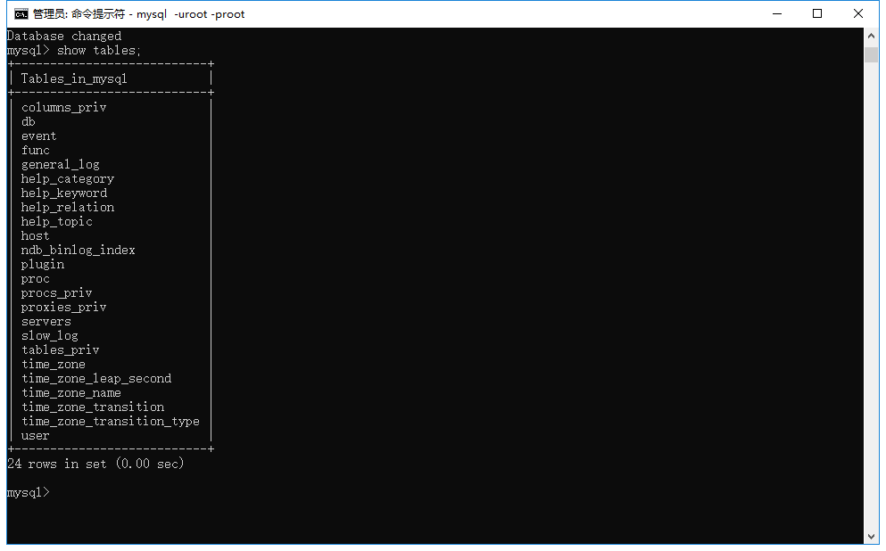

1. 进入数据库文件下的某个表

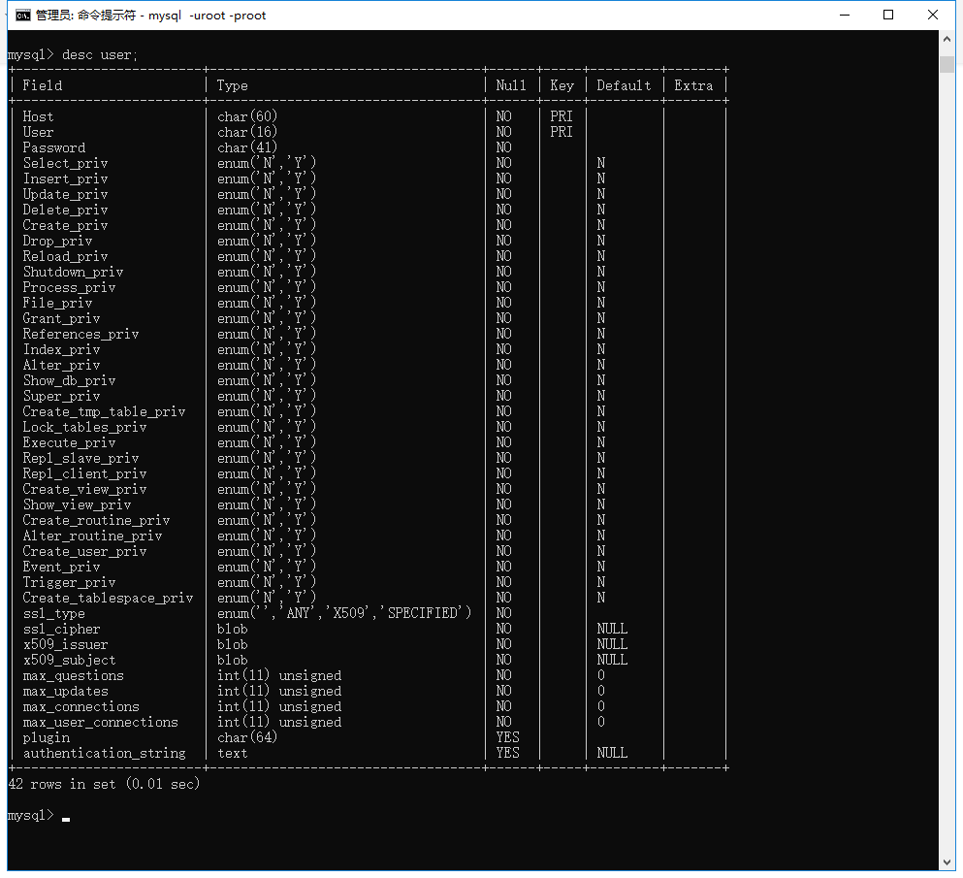

## 修改数据库的字符集

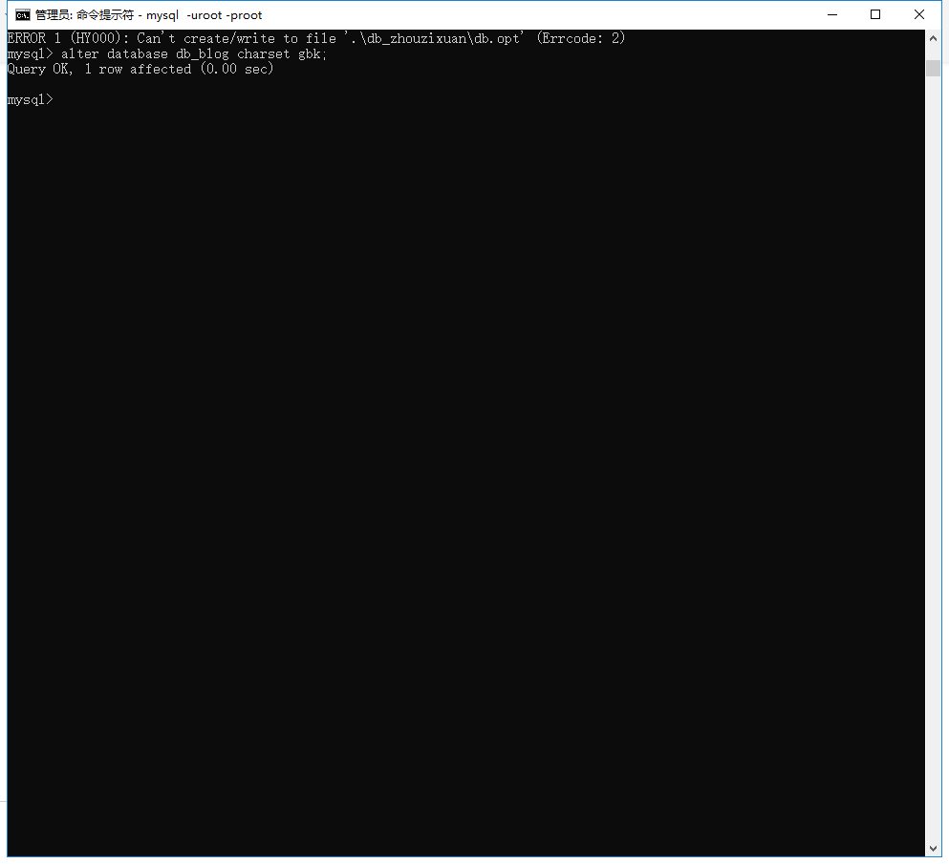

## 删除数据库

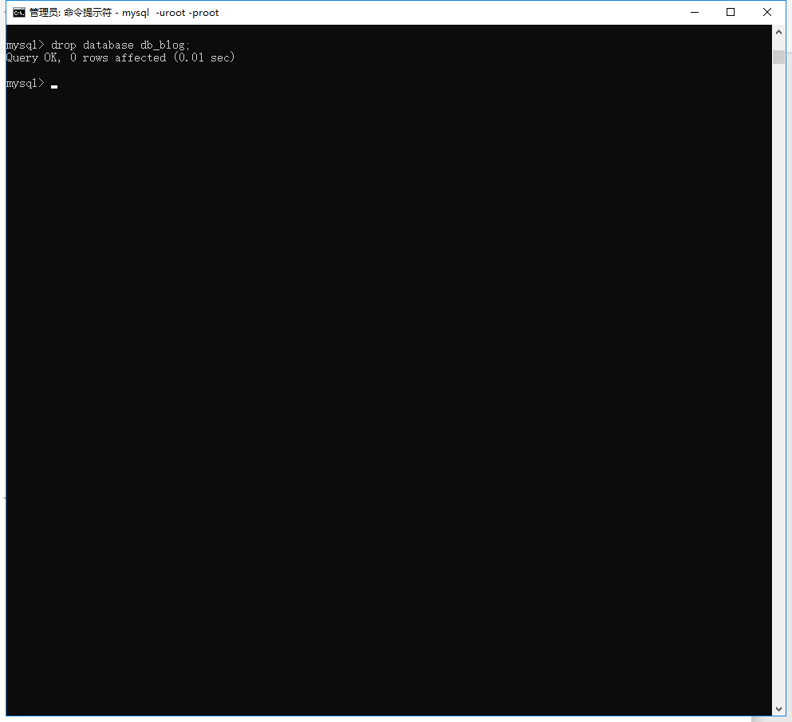

删除之后 刷新数据库列表 原有的db_blog 数据库就删除成功了。

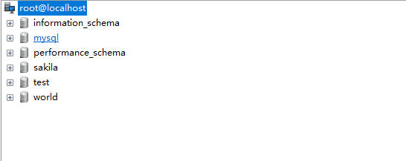

# 数据表操作

## 创建数据表

### 普通创建表

1. 用use进入到某个数据库下 进入之后可以直接创建表

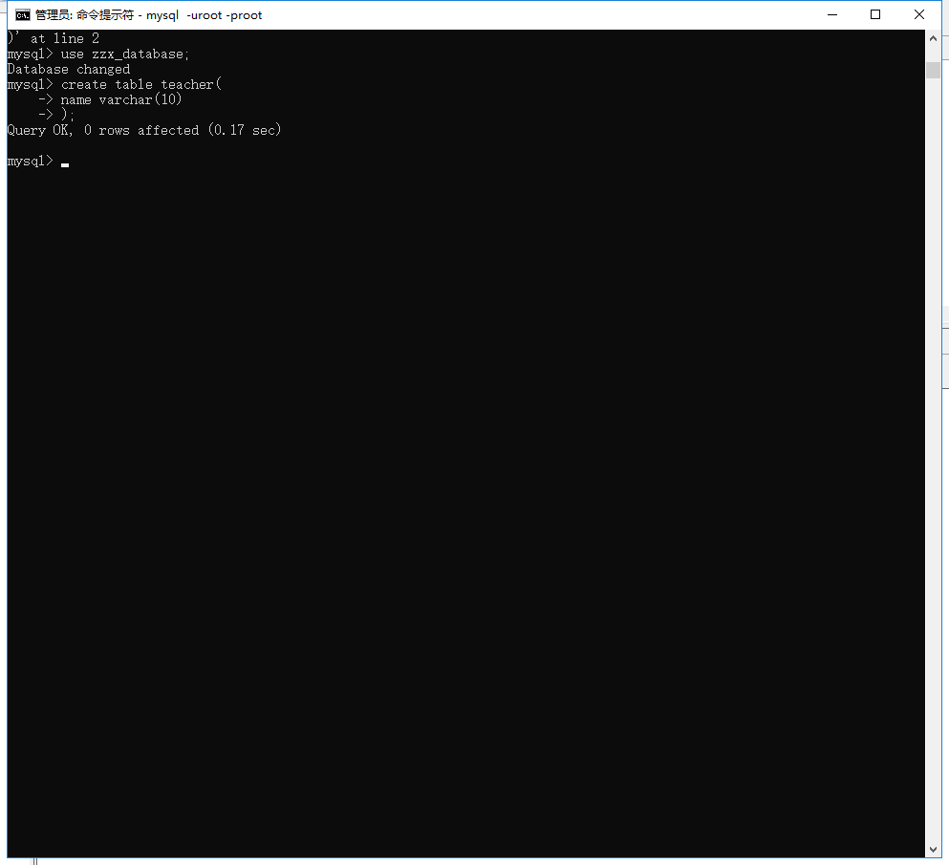



### 复制已有表结构（只复制结构：如果表中有数据不复制）

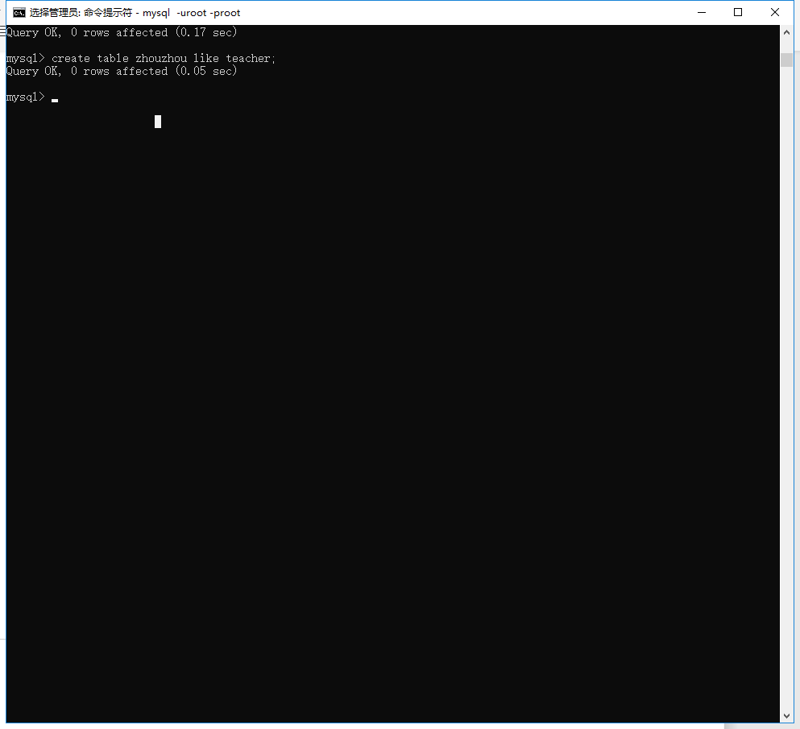

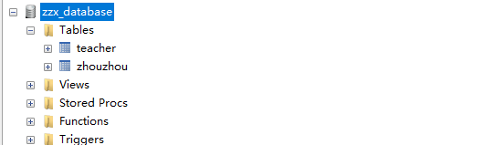

### 显示所有表

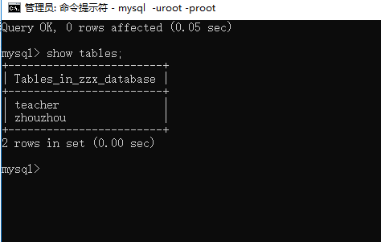

## 显示表结构

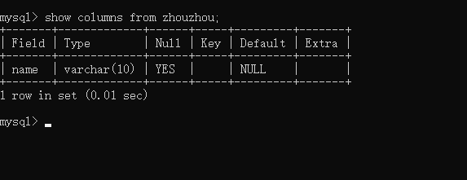

## 显示表创建语句

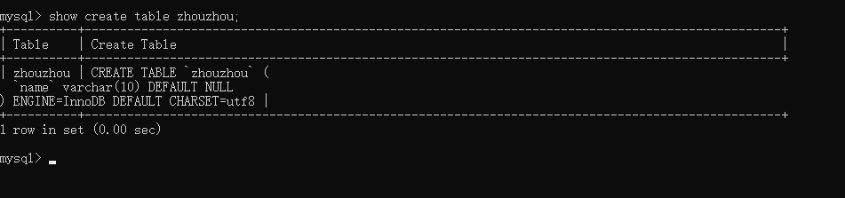

## 设置表属性

表属性指的就是表选项：engine，charset和collate

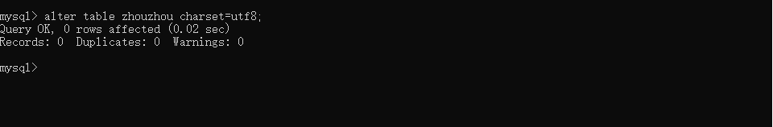

## 修改表结构

修改表名：rename table 旧表名 to 新表名

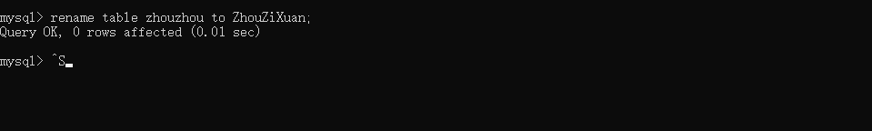

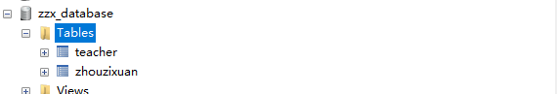

新增字段：alter table 表名 add [column] 新字段名 列类型 [列属性] [位置first/after 字段名]

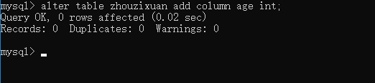

新字段添加成功

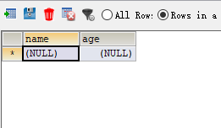

字段位置：字段想要存放的位置

First：在某某之前（最前面），第一个字段

After 字段名：放在某个具体的字段之后（默认的）

把id字段放在了表中的字段的第一个

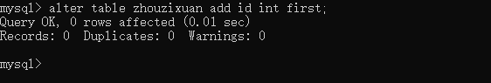

修改字段名：alter table 表名 change 旧字段名 新字段名 字段类型 [列属性] [新位置]

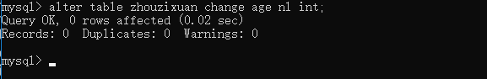

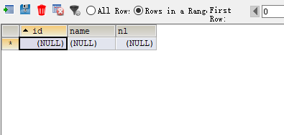

修改字段类型（属性）：alter table 表名 modify 字段名 新类型 [新属性] [新位置]

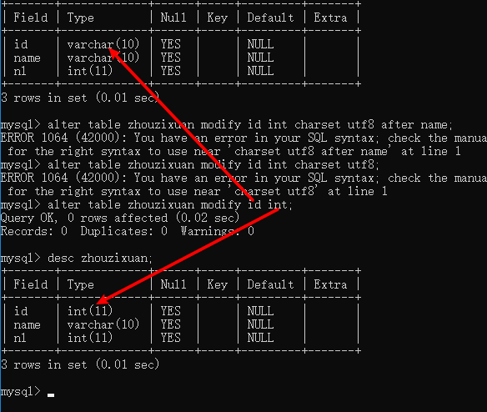

删除字段：alter table 表名 drop 字段名

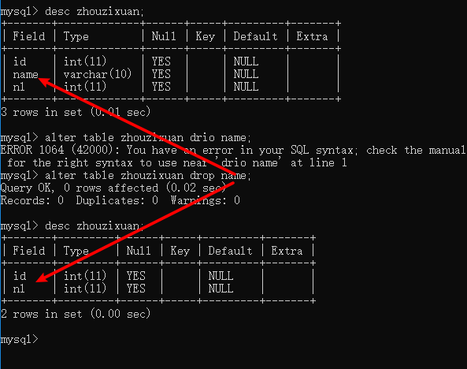

## 删除表结构

基础语法：drop table 表名[,表名2…]，可以同时删除多个数据表

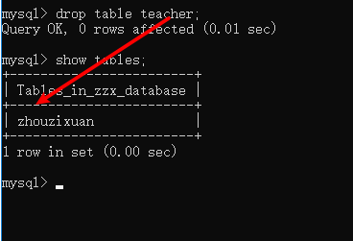

批量删除表

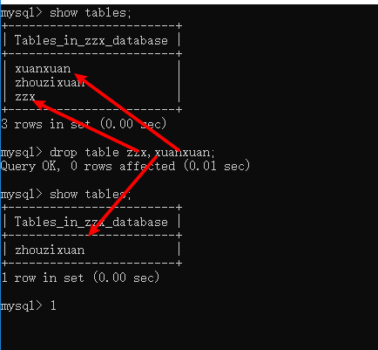

# 数据基础操作

向表中指定字段插入数据

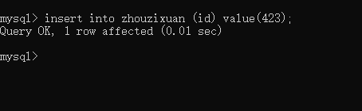

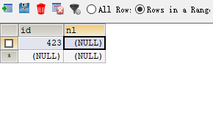

## 查询操作

查询表中全部数据：select * from 表名; //*表示匹配所有的字段

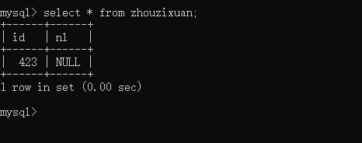

查询表中部分字段：select 字段列表 from 表名; //字段列表使用逗号“,”隔开

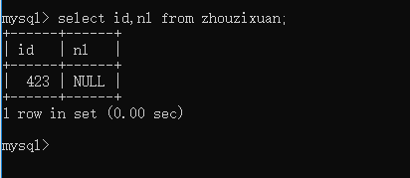

简单条件查询数据：select 字段列表/* from 表名 where 字段名 = 值; //mysql中没有==符号

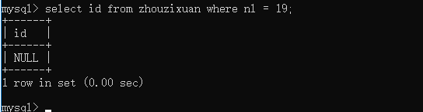

## 删除操作

基本语法：delete from 表名 [where 条件]; //如果没有where条件：意味着系统会自动删除该表所有数据（慎用）



## 更新操作

基本语法：update 表名 set 字段名 = 新值 [where 条件];//如果没有where条件，那么所有的表中对应的那个字段都会被修改成统一值。

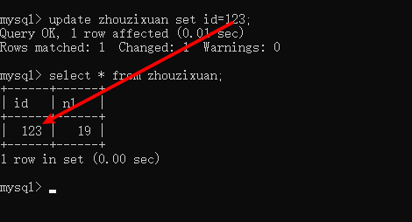

# 数据基础操作

## 插入操作